Laboratoire (partie 2)
Continuer le jeu Forêt magique
Suivez bien les étapes.
Et lâchez votre cellulaire/Youtube/autre distraction.

Je ne vous dis pas tout quoi faire… c’est normal.
Travaillez en équipe pour ce laboratoire.

attaque Épée - robin
Vous allez créer une nouvelle arme : l’épée. Cela représentera probablement un bon défi.

Animation – Robin
Ajoutez les 4 animations « attack » qui sont un peu différente de « attack-weapon ». La direction gauche de l’animation se trouve dans TinyRPGForest_Flipped.zip.

Contrôleur - Robin
Ajoutez un nouveau BlendTree dans le contrôleur de Robin nommé AttaqueEpee. Lorsque vous appuyez sur une touche de votre choix, les animations doivent jouer correctement comme pour le tir à l’arc. Ajoutez donc des transitions appropriées. Vous aurez besoin d’un trigger nommé AttaqueEpee.

Mouvement de Robin
Le joueur doit arrêter de bouger comme nous avons fait avec le tir à l’arc. Utilisez les évènements des animations pour effectuer cela.

attaque Épée - épée
Créer cette structure.
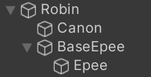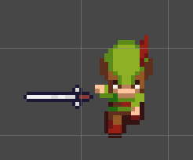
BaseEpee doit avoir un Animator. Epee doit avoir un SpriteRenderer avec l’image Sword contenue dans votre projet. Ajoutez un Rigidbody2D et un BoxCollider2D également.

Apparition/disparition
Pour le moment, simplement noter que vous pouvez toujours activer/désactiver un objet avec la petite boite avec un contour bleu.
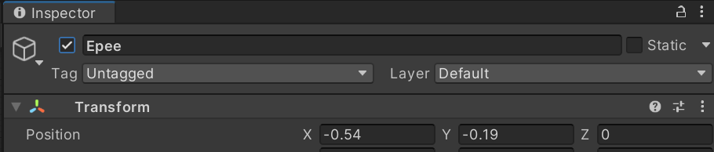
Dans les 4 animation d’attaque de Robin, faite que l’épée apparaît au début de l’animation et disparait à la fin. Animez la proriété IsActive pour ce faire. C’est un booléen, c’est normal!
Note : mon Robin n’est pas animé dans mon exemple, mais vous il devrait l’être.
Suite à cela, pendant le jeu, l’épée devrait apparaître et disparaître lorsque vous frappez.

Épée - Mouvement
Finalement, faites que l’épée soit animé le temps qu’elle apparaisse. Vous devez animer sa position et sa rotation pour chacune des 4 animations!
Note : mon Robin n’est pas animé ici mais le sera pour vous.

Épée – Fonction
Finalement, faites que si vous frappez un ennemi, il encaisse un point de dégât. Regardez-bien vos layers!

